为加快建设农业强国而努力奋斗（深入学习贯彻习近平新时代中国特色社会主义思想）

叶兴庆 [人民日报理论](javascript:void(0);)

**人民日报理论**

微信号 rmrbllb

功能介绍 增强理论思维，把握事物本质。

2023-05-04[原文](https://mp.weixin.qq.com/s?__biz=MzA5NTMzMDgzMA==&mid=2735291485&idx=1&sn=304a1d6c0d07fcebaee0ca182ee89f07&chksm=3b0ca2cde18d36d4ad03945f91a12f78f8e50442462af21bfb210ce8fa71da563a2f2e9f352d&scene=27#wechat_redirect&cpage=50) 发表于

收录于合集

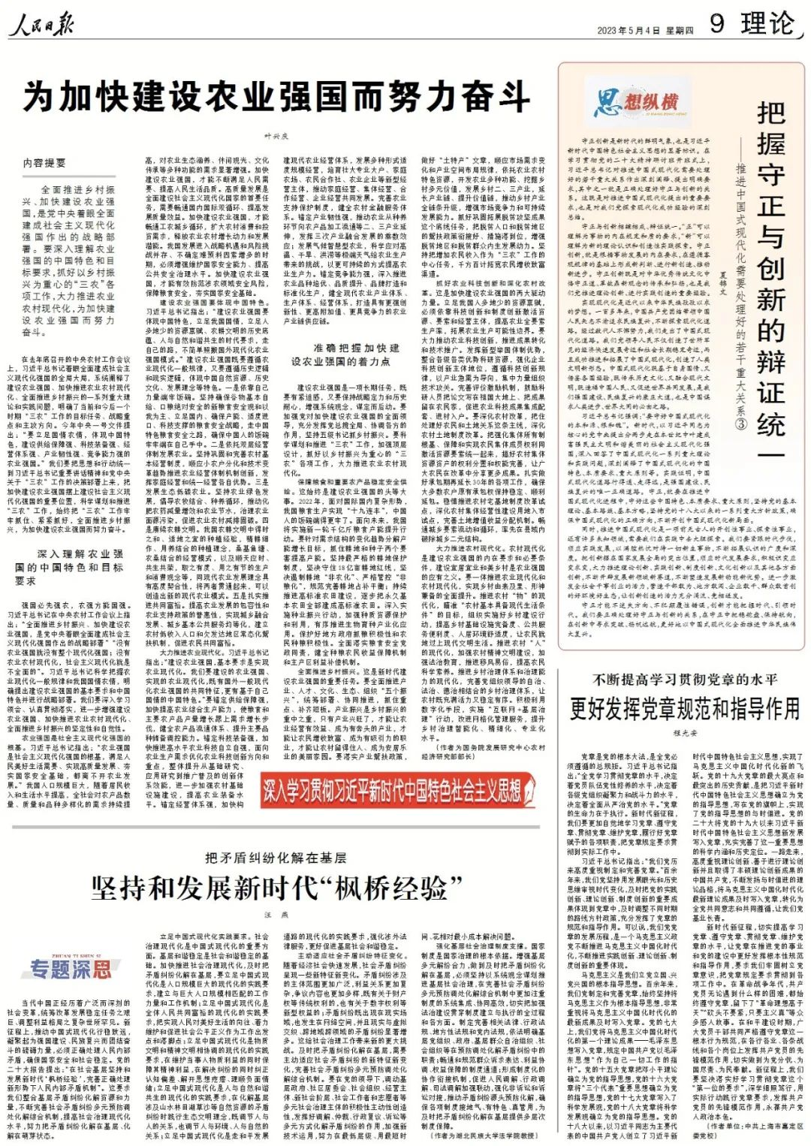

**内容提要：**

 　　全面推进乡村振兴、加快建设农业强国，是党中央着眼全面建成社会主义现代化强国作出的战略部署。要深入理解农业强国的中国特色和目标要求，抓好以乡村振兴为重心的“三农”各项工作，大力推进农业农村现代化，为加快建设农业强国而努力奋斗。



　　在去年底召开的中央农村工作会议上，习近平总书记着眼全面建成社会主义现代化强国的全局大局，系统阐释了建设农业强国、加快推进农业农村现代化、全面推进乡村振兴的一系列重大理论和实践问题，明确了当前和今后一个时期“三农”工作的目标任务、战略重点和主攻方向。今年中央一号文件提出：“要立足国情农情，体现中国特色，建设供给保障强、科技装备强、经营体系强、产业韧性强、竞争能力强的农业强国。”我们要把思想和行动统一到习近平总书记重要讲话精神和党中央关于“三农”工作的决策部署上来，把加快建设农业强国摆上建设社会主义现代化强国的重要位置，科学谋划和推进“三农”工作，始终把“三农”工作牢牢抓住、紧紧抓好，全面推进乡村振兴，为加快建设农业强国而努力奋斗。

**深入理解农业强国的中国特色和目标要求**

 　　强国必先强农，农强方能国强。习近平总书记在中央农村工作会议上指出：“全面推进乡村振兴、加快建设农业强国，是党中央着眼全面建成社会主义现代化强国作出的战略部署”“没有农业强国就没有整个现代化强国；没有农业农村现代化，社会主义现代化就是不全面的”。习近平总书记科学把握农业现代化一般规律和我国国情农情，明确提出建设农业强国的基本要求和中国特色并进行战略部署。我们要深入学习领会、认真贯彻落实，进一步增强建设农业强国、加快推进农业农村现代化、全面推进乡村振兴的坚定性和自觉性。

**农业强国是社会主义现代化强国的根基。**习近平总书记指出：“农业强国是社会主义现代化强国的根基，满足人民美好生活需要、实现高质量发展、夯实国家安全基础，都离不开农业发展。”我国人口规模巨大，随着居民收入和生活水平提高，全社会对农产品数量、质量和品种多样化的需求持续提高，对农业生态涵养、休闲观光、文化传承等多种功能的需求显著增强。加快建设农业强国，才能不断满足人民需要、提高人民生活品质。高质量发展是全面建设社会主义现代化国家的首要任务，需要畅通国内国际双循环、提高发展质量效益。加快建设农业强国，才能畅通工农城乡循环，扩大农村消费和投资需求，释放农业农村增长动力和发展潜能。我国发展进入战略机遇和风险挑战并存、不确定难预料因素增多的时期，必须增强维护国家安全能力、提高公共安全治理水平。加快建设农业强国，才能有效防范涉农领域安全风险，保障粮食安全，夯实国家安全基础。

**建设农业强国要体现中国特色。**习近平总书记指出：“建设农业强国要体现中国特色，立足我国国情，立足人多地少的资源禀赋、农耕文明的历史底蕴、人与自然和谐共生的时代要求，走自己的路，不简单照搬国外现代化农业强国模式。”建设农业强国既要遵循农业现代化一般规律，又要遵循历史逻辑和现实逻辑，体现中国自然资源、历史文化、发展理念等特色。一是依靠自己力量端牢饭碗。坚持确保谷物基本自给、口粮绝对安全的新粮食安全观和以我为主、立足国内、确保产能、适度进口、科技支撑的粮食安全战略，走中国特色粮食安全之路，确保中国人的饭碗牢牢端在自己手中。二是依托双层经营体制发展农业。坚持巩固和完善农村基本经营制度，顺应小农户分化和技术变革趋势推进农业经营体制机制创新，发挥家庭经营和统一经营各自优势。三是发展生态低碳农业。坚持农业绿色发展，倡导农牧结合、种养循环，推动化肥农药减量增效和农业节水，治理农业面源污染，促进农业农村减排固碳。四是赓续农耕文明。我国农耕文明中得时之和、适地之宜的种植经验，精耕细作、用养结合的种植理念，桑基鱼塘、农桑结合的经营模式，以及顺天应时、共生共荣，取之有度、用之有节的生产和消费观念等，同现代农业发展理念具有高度契合性，将两者贯通起来，可以创造出新的现代农业模式。五是扎实推进共同富裕。提高农业发展的包容性和农业支持政策的普惠性，实现城乡融合发展、城乡基本公共服务均等化，建立农村低收入人口和欠发达地区常态化帮扶机制，促进农民共同富裕。

**大力推进农业现代化。**习近平总书记指出：“建设农业强国，基本要求是实现农业现代化。我们要建设的农业强国、实现的农业现代化，既有国外一般现代化农业强国的共同特征，更有基于自己国情的中国特色。”要锚定供给保障强，加快提高农业综合生产能力，使粮食和主要农产品产量增长跟上需求增长步伐，健全农产品流通体系、提升主要品种储备调控能力。锚定科技装备强，加快推进高水平农业科技自立自强，面向农业生产需求优化农业科技创新方向和重点，整体提升从基础研究、应用研究到推广普及的创新体系效能，进一步加强农村基础设施建设，提高农业装备水平。锚定经营体系强，加快构建现代农业经营体系，发展多种形式适度规模经营，培育壮大专业大户、家庭农场、农民合作社、农业企业等新型经营主体，推动家庭经营、集体经营、合作经营、企业经营共同发展。完善农业支持保护制度，健全农村金融服务体系。锚定产业韧性强，推动农业从种养环节向农产品加工流通等二、三产业延伸，发挥三次产业融合发展的乘数效应；发展气候智慧型农业，科学应对高温、干旱、洪涝等极端天气给农业生产带来的挑战，以更可持续的方式提高农业生产力。锚定竞争能力强，深入推进农业品种培优、品质提升、品牌打造和标准化生产，健全现代农业产业体系、生产体系、经营体系，打造具有更强创新性、更高附加值、更具竞争力的农业产业链供应链。

**准确把握加快建设农业强国的着力点**

 　　建设农业强国是一项长期任务，既要有紧迫感，又要保持战略定力和历史耐心，增强系统观念，谋定而后动。要加强党对加快建设农业强国的全面领导，充分发挥党总揽全局、协调各方的作用，坚持五级书记抓乡村振兴。要科学谋划和推进“三农”工作，加强顶层设计，抓好以乡村振兴为重心的“三农”各项工作，大力推进农业农村现代化。

**保障粮食和重要农产品稳定安全供给。**这始终是建设农业强国的头等大事。2022年，面对国际国内复杂形势，我国粮食生产实现“十九连丰”，中国人的饭碗端得更牢了。面向未来，我国将实施新一轮千亿斤粮食产能提升行动。要针对需求结构的变化趋势分解产能增长目标，抓住耕地和种子两个要害提高产能。坚持最严格的耕地保护制度，坚决守住18亿亩耕地红线，坚决遏制耕地“非农化”、严格管控“非粮化”，规范完善耕地占补平衡；持续推进高标准农田建设，逐步把永久基本农田全部建成高标准农田。深入实施种业振兴行动，加强种质资源保护和利用，有序推进生物育种产业化应用。保护好地方政府抓粮积极性和农民种粮积极性。全面落实粮食安全党政同责，健全种粮农民收益保障机制和主产区利益补偿机制。

**全面推进乡村振兴。**这是新时代建设农业强国的重要任务。要全面推进产业、人才、文化、生态、组织“五个振兴”，统筹部署、协同推进，抓住重点、补齐短板。产业振兴是乡村振兴的重中之重，只有产业兴旺了，才能让农业经营有效益、成为有奔头的产业，才能让农民增收致富、成为有吸引力的职业，才能让农村留得住人、成为安居乐业的美丽家园。要落实产业帮扶政策，做好“土特产”文章，顺应市场需求变化和产业空间布局规律，依托农业农村特色资源，开发农业多种功能、挖掘乡村多元价值，发展乡村二、三产业，延长产业链、提升价值链，推动乡村产业全链条升级，增强市场竞争力和可持续发展能力。抓好巩固拓展脱贫攻坚成果这个底线任务，把脱贫人口和脱贫地区的帮扶政策衔接好、措施落到位，增强脱贫地区和脱贫群众内生发展动力。坚持把增加农民收入作为“三农”工作的中心任务，千方百计拓宽农民增收致富渠道。

**抓好农业科技创新和深化农村改革。**这是加快建设农业强国的两大驱动力量。立足我国人多地少的资源禀赋，必须依靠科技创新和制度创新激活资源、要素和经营主体，提高农业全要素生产率，拓展农业生产可能性边界。要大力推动农业科技创新，推进成果转化和技术推广。发挥新型举国体制优势，整合各级各类优势科研资源，强化企业科技创新主体地位，遵循科技创新规律，以产业急需为导向，集中力量组织技术攻关。完善评价激励机制，鼓励科研人员把论文写在祖国大地上、把成果留在农民家，促进农业科技成果集成配套、进村入户。要深化农村改革，把住处理好农民和土地关系这条主线，深化农村土地制度改革。把强化集体所有制根基、保障和实现农民集体成员权利同激活资源要素统一起来，搞好农村集体资源资产的权利分置和权能完善，让广大农民在改革中分享更多成果。扎实做好承包期再延长30年的各项工作，确保大多数农户原有承包权保持稳定、顺利延包。稳慎推进农村宅基地制度改革试点，深化农村集体经营性建设用地入市试点，完善土地增值收益分配机制。畅通城乡要素流动和循环，率先在县域内破除城乡二元结构。

**大力推进农村现代化。**农村现代化是建设农业强国的内在要求和必要条件，建设宜居宜业和美乡村是农业强国的应有之义。要一体推进农业现代化和农村现代化，实现乡村由表及里、形神兼备的全面提升。推进农村“物”的现代化，瞄准“农村基本具备现代生活条件”的目标，组织实施好乡村建设行动，提高乡村基础设施完备度、公共服务便利度、人居环境舒适度，让农民就地过上现代文明生活。推进农村“人”的现代化，加强农村精神文明建设，加强法治教育，推进移风易俗，提高农民科学素养。推进乡村治理体系和治理能力的现代化，完善党组织领导的自治、法治、德治相结合的乡村治理体系，让农村既充满活力又稳定有序。积极利用数字化手段，实施“互联网+基层治理”行动，改进网格化管理服务，提升乡村治理智能化、精细化、专业化水平。

 　　（作者为国务院发展研究中心农村经济研究部部长）

________________________

本期编辑：梁宇



### 精选留言

用户设置不下载评论